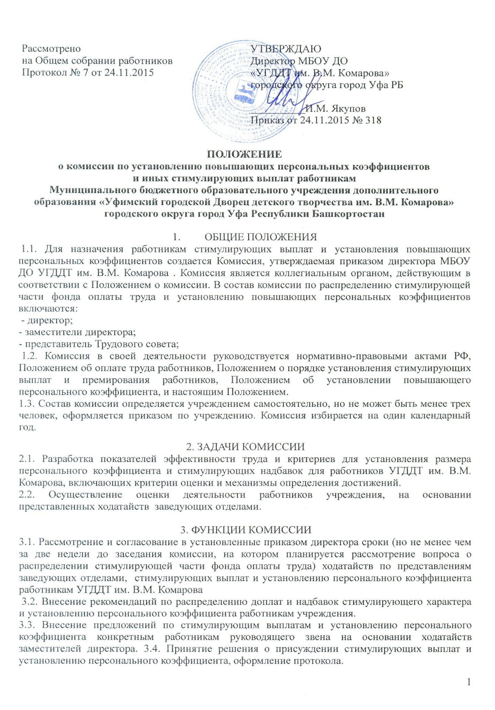

4. РЕГЛАМЕНТ РАБОТЫ
4.1. Заседания комиссии проводятся не менее 2 раз в год. Решения о назначении работникам стимулирующих выплат и установлению персонального коэффициента принимаются комиссией в срок не позднее 10 дней до начала осуществления вышеуказанных выплат.
4.2. На все время работы комиссии выбирается секретарь, который ведет все делопроизводство, председателем комиссии является директор УГДДТ им. В.М. Комарова.
4.3. Решения комиссии принимаются при наличии не менее половины членов списочного состава.
4.4. Решение о присуждении стимулирующих выплат принимается простым голосованием большинством голосов, если количество голосов «за» и «против» равное в этом случае голос директора считается один за два.
4.5. Решение комиссии оформляется протоколом и предоставляется директору в течение трех дней после заседания, все протоколы комиссии хранятся не менее 5 лет.
4.6. В целях обеспечения гласности принятых решений, решения комиссии о назначении стимулирующих выплат доводится до сведения коллектива в публичной форме или письменной форме.
4.7. Обжалование решения комиссии осуществляется работником в установленном законом порядке.
4.8. Показатели эффективности труда работников УГДДТ им. В.М. Комарова определяются Положением о порядке установления стимулирующих выплат (надбавок) и Положением о порядке установления повышающего персонального коэффициента работникам МБОУ ДО УГДДТ им. В.М, Комарова.

